墙子路跨断层流动形变监测场地基本情况
场地名称 | 墙子路 | 所跨断裂断层 |  | 墙子路-兴隆断裂
所 在 地 | 北京市密云县大城子镇墙子路村 |  |  |  | 标石类型 | 混凝土标石基岩点
坐标(度) | S： 40.42673 117.2275 N：40.42706 117.2275  WS：40.42680 117.2779 EN：40.42705 117.2280 |  |  |  |  |  | 海拔高程 | 365 m
建设单位 | 中国地震局地壳应力研究所 |  | 监测单位 |  | 中国地震应急搜救中心于2003年7月接管观测
起测时间 | 1971年8月 | 资料变更 | 点位破坏后修复、观测设施更换以及观测点改造时，数据有变化。
场地概况 | 基线水准综合场地，测点稳固。场地有正交斜交两条测线，长度均为24m，水准观测2测站。2003年7月前基线采用丈量法时，正交斜交基线直接测量；其后改为基线测距法时，仍直接测量正交基线N-S、斜交基线WS-EN两端端点。
地质概况 | 断裂走向NW80°，倾向NW，倾角87°，断裂长度57km，压性。上盘岩性震旦系片麻岩，下盘岩性震旦系下统白云岩。
备 注 | 2003年7月前基线采用丈量法，其后改为基线测距法。图中箭头为水准测量往测方向。
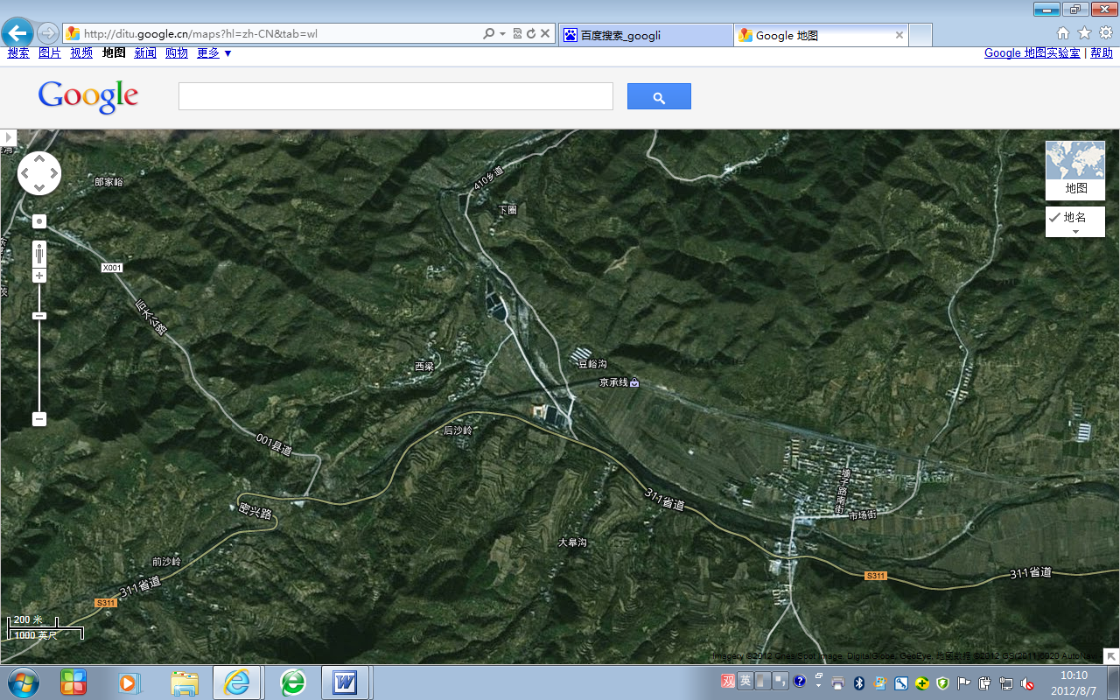
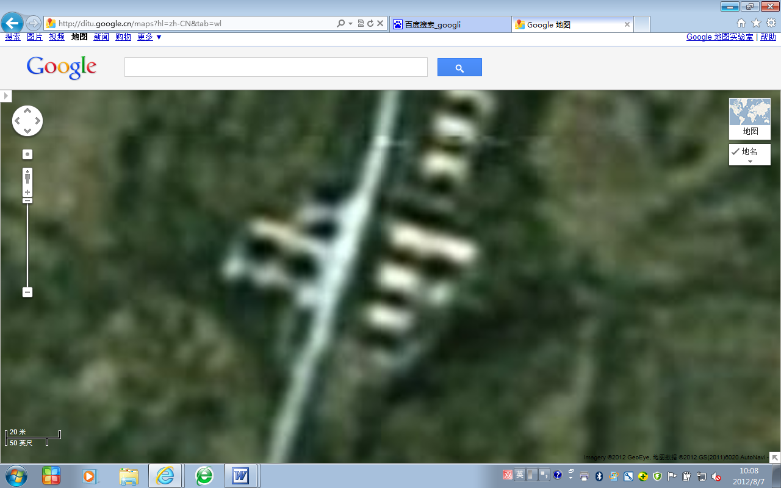
墙子路基线+水准
基线-水准共点
200m
311省道
密云县大城子镇墙子路村
WS
N
EN
S
20m
墙子路跨断层流动形变监测场地卫星图

